Důvodová zpráva pro jednání RMO 15.4.2019
Umístění magistrátu

Následující materiál je zpracován na základě usnesení RMO ze dne 11.2.2019, které uložilo v termínu do 15.4.2019:
- prověřit pozemky vhodné pro výstavbu vlastního objektu pro tři kapacitní varianty: 100, 200 a 300 zaměstnanců ( útvar hlavního architekta)
- prověřit možnosti využití objektů dle důvodové zprávy a její přílohy z hlediska souladu s Územním plánem Olomouc a z hlediska jejich dopravní dostupnosti (útvar hlavního architekta, odbor strategie a řízení, odbor dopravy a územního rozvoje)
Materiál je zpracován ve spolupráci útvaru hlavního architekta, odboru strategie a řízení a úřadu územního plánování odboru dopravy a územního rozvoje.

I. Pozemky
Propočet kapacit vychází z maximální zastavěnosti a výšky zástavby dané Územním plánem Olomouc (přitom je třeba brát v úvahu, že tyto údaje jsou maximální možné dle ÚPO, ale při konkrétním prověření se může ukázat, že zejména v případě vysoké míry zastavěnosti je její reálná hodnota nižší) a z odhadu plošné potřeby cca 28 m2 plochy / 1 zaměstnance včetně komunikací, sociálního zázemí, běžných zasedacích místností, k tomuto údaji by bylo nutné podle potřeby připočíst plochy pro přepážková pracoviště mimo kancelář úředníka, velký zasedací sál, vstupní prostory, parkovací stání (předpokládá se v podzemním podlaží), archivy. Kapacity je pak vhodné ověřit podrobnějším investičním záměrem.
Prověřovány byly lokality
1) bývalé autobusové nádraží
2) Tržnice
3) Tomkova
4) Wellnerova
5) Polská, Velkomoravská
6) Wittgensteinova
7) Smetanova, Jeremenkova
8) Velkomoravská
9) Šibeník
10) Pražská
11) Okružní, Hněvotínská
12) Dolní Hejčínská

1) bývalé autobusové nádraží
vlastník : SMOl
podmínky ÚPO :
přestavbová plocha veřejného vybavení 04/081P (v plochách veřejného vybavení je hlavním využití pozemky staveb a zařízení veřejného vybavení, ve kterých je minimálně 70 % potřeby součtu parkovacích a odstavných stání u novostaveb situováno v rámci objektu, podmíněně přípustné jsou pozemky staveb a zařízení veřejného vybavení bez nároku situování potřebných parkovacích a odstavných stání v rámci objektu), plocha podmíněná pořízením územní studie US-86 jako územní studie vzešlé z architektonické soutěže, podmínky pro rozvoj plochy : rozvíjet charakter městského centra formou rozšíření centra zejména městskou smíšenou funkcí, rozvíjet pro potřeby veřejného vybavení nebo tělovýchovy a sportu plochy, vybudovat objekt nebo plochu statické dopravy v prostoru bývalého autobusového nádraží při třídě Svobody (DK-14) s kapacitou, vybudovat přestupní uzel hromadné dopravy tzv. „Olomouc-centrum“ při třídě Svobody v okolí tržnice, bývalého autobusového nádraží a ulice Polské (DH-13), rozvoj třídy Svobody a ul. Polská ve smyslu městské třídy, max. výška zástavby 17/21 m, zastavěnost do 85%, solitérní typ struktury zástavby, min. podíl zeleně 0 %,
dopravní dostupnost : dobrá dopravní dostupnost pro všechny druhy dopravy, parkování je vhodné řešit podzemním parkovištěm
kapacity :
výměra plochy dle ÚPO – 1,1 ha
dle podmínek ÚPO z toho 85% = 0,935 ha, tj. 9350 m², 4 - 5 NP, 4 x 9350 m² = 37400 m², 37400 m² : 28 = 1336,
tj. kapacita max. 1340 zaměstnanců bez plochy v přízemí s podmínkou parkování v podzemí

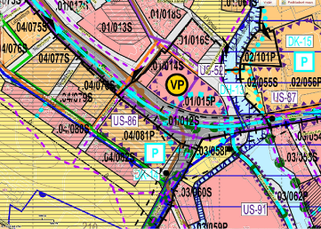 výřez koordinačního výkresu ÚPO

2) Tržnice
vlastník : SMOl
podmínky ÚPO :
přestavbová plocha smíšená obytná 01/015P (v plochách smíšených obytných jsou přípustné pozemky staveb a zařízení veřejného vybavení sloužící potřebám území nebo v kapacitě úměrné potenciálu daného území a v souladu s jeho charakterem, pozemky staveb a zařízení veřejného vybavení celoměstského a nadměstského významu v městském centru a podél městských tříd řešené v souladu s charakterem území, ve kterých je minimálně 70 % potřeby součtu parkovacích a odstavných stání situováno v rámci objektu), plocha podmíněná pořízením územní studie US-52, podmínky pro rozvoj plochy : rozvíjet rezidenčně-komerční charakter lokality v duchu centrálního území města, vybudovat veřejné prostranství o minimální velikosti 0,15 ha a poměru stran 1:1 až 1:3 s funkcí městského tržiště, vybudovat přestupní uzel hromadné dopravy tzv. „Olomouc-centrum“ při třídě Svobody v okolí tržnice, bývalého autobusového nádraží a ulice Polské (DH-13), rozvoj třídy Svobody ve smyslu městské třídy,max. výška zástavby 17/21 m, zastavěnost do 50 %, blokový typ struktury zástavby, min. podíl zeleně 0 %,
dopravní dostupnost : dobrá dopravní dostupnost pro všechny druhy dopravy, parkování je vhodné řešit podzemním parkovištěm
kapacity :
výměra plochy dle ÚPO – 0,97 ha
dle podmínek ÚPO z toho 50% = 0,48 ha, tj. 4850 m², 4 - 5 NP, 4 x 4850 m² = 19400 m², 19400 m² : 28 = 693,
tj. kapacita max. 690 zaměstnanců bez plochy v přízemí s podmínkou parkování v podzemí

3) Tomkova
vlastník : SMOl
podmínky ÚPO :
přestavbová plocha veřejného vybavení 16/153P (v plochách veřejného vybavení je hlavním využití pozemky staveb a zařízení veřejného vybavení, ve kterých je minimálně 70 % potřeby součtu parkovacích a odstavných stání u novostaveb situováno v rámci objektu, podmíněně přípustné jsou pozemky staveb a zařízení veřejného vybavení bez nároku situování potřebných parkovacích a odstavných stání v rámci objektu), podmínky pro rozvoj plochy : rozvíjet pro potřeby veřejného vybavení nebo tělovýchovy a sportu, rozvoj ul. Ladova a Tomkova ve smyslu městské třídy, max. výška zástavby 13/17 m, zastavěnost do 80%, solitérní typ struktury zástavby, min. podíl zeleně 20 %,
přestavbová plocha veřejného vybavení 16/034P (v plochách veřejného vybavení je hlavním využití pozemky staveb a zařízení veřejného vybavení, ve kterých je minimálně 70 % potřeby součtu parkovacích a odstavných stání u novostaveb situováno v rámci objektu, podmíněně přípustné jsou pozemky staveb a zařízení veřejného vybavení bez nároku situování potřebných parkovacích a odstavných stání v rámci objektu), podmínky pro rozvoj plochy : rozvíjet pro potřeby veřejného vybavení nebo tělovýchovy a sportu, rozvoj ul. Ladova a Tomkova ve smyslu městské třídy, max. výška zástavby 13/17 m, zastavěnost do 55%, blokový typ struktury zástavby, min. podíl zeleně 20 %,
dopravní dostupnost : dobrá dopravní dostupnost pro automobilovou, veřejnou a cyklistickou dopravu, pro pěší je lokalita hůře dostupná zejména ve vazbě na centrum města, parkování je vhodné řešit podzemním parkovištěm, případně částečně na povrchu

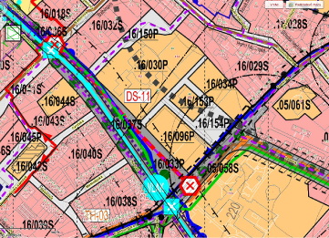 výřez koordinačního výkresu ÚPO

kapacity :
výměra plochy 16/153P (tj. plocha se stávajícím objektem) dle ÚPO – 0,25 ha,
dle podmínek ÚPO z toho 80% = 0,2 ha, tj. 2000 m², 3-4 NP, 3 x 2000 m² = 6000 m², 6000 m² : 28 = 214,
tj. kapacita cca 200 míst s podmínkou parkování v podzemí,
výměra plochy 16/034P dle ÚPO – 0.60 ha,
dle podmínek ÚPO z toho 55% = 0,33 ha, tj. 3300 m², 3 - 4 NP, 3 x 3300 m² = 9900 m², 9900 m : 28 = 354,
tj. kapacita cca 350 zaměstnanců bez plochy v přízemí s podmínkou parkování v podzemí, částečně na terénu

4) Wellnerova
vlastník : právnická osoba
podmínky ÚPO : přestavbová plocha smíšená obytná 05/025P (v plochách smíšených obytných jsou přípustné pozemky staveb a zařízení veřejného vybavení sloužící potřebám území nebo v kapacitě úměrné potenciálu daného území a v souladu s jeho charakterem, pozemky staveb a zařízení veřejného vybavení celoměstského a nadměstského významu v městském centru a podél městských tříd řešené v souladu s charakterem území, ve kterých je minimálně 70 % potřeby součtu parkovacích a odstavných stání situováno v rámci objektu), podmínky pro rozvoj plochy : rozvíjet rezidenční charakter lokality, max. výška zástavby 13/17 m, zastavěnost 15 - 45 %, blokový typ struktury zástavby, min. podíl zeleně 30 %,
dopravní dostupnost : dobrá dopravní dostupnost pro všechny druhy dopravy, parkování lze řešit podzemním parkovištěm nebo parkovacím objektem

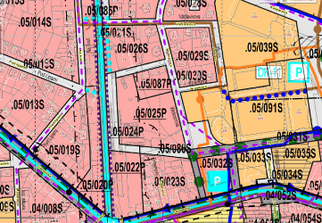 výřez koordinačního výkresu ÚPO

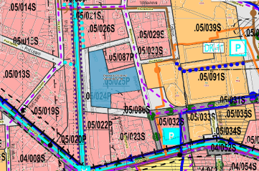 vyznačení posuzované části plochy

kapacita :
předmětná posuzovaná část plochy - pozemky parc.č. 442/1 a další v k.ú. Nová Ulice – cca 9500 m²
dle podmínek ÚPO 45% z 9500 m² = 4275 m², 3 - 4 NP, 3 x 4275 m² = 12825 m², 12825 m² : 28 = 458,
tj. kapacita cca 450 zaměstnanců bez plochy v přízemí objektů s podmínkou parkování v podzemí, částečně na terénu v navržených uličních profilech
poznámka :
pro záměr „LAFAYETTE OFFICE OLOMOUC“ bylo vydáno územní rozhodnutí ( ÚR 96/2010 : administrativní budova o půdorysu 40,5 m x 43,2 m, 5.NP ustupující 29,7 x 32,4 m, 1NP – obchodní jednotky, 2.-5.NP administrativa, výška 5 NP (4.NP 16,9 m, 5.NP ustupující 20,9 m + technologická nástavba, 113 + 13 parkovacích stání na terénu ), max. výška dle ÚPO 14/17 je nižší než dle vydaného ÚR

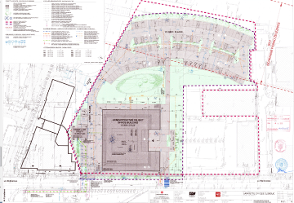situace územního rozhodnutí

5) Polská, Velkomoravská
vlastník :ČR
výměra pozemků ve vlastnictví ČR cca 45890 m², výměra pozemků, na kterých ÚZSVM předpokládá využití pro administrativní centrum 8600 m²

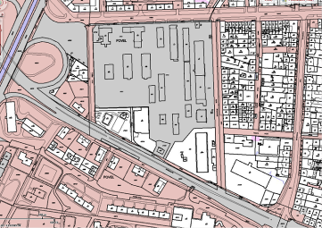 pozemky ve vlastnictví ČR

podmínky ÚPO : přestavbová plocha smíšená obytná 04/119P (v plochách smíšených obytných jsou přípustné pozemky staveb a zařízení veřejného vybavení sloužící potřebám území nebo v kapacitě úměrné potenciálu daného území a v souladu s jeho charakterem, pozemky staveb a zařízení veřejného vybavení celoměstského a nadměstského významu v městském centru a podél městských tříd řešené v souladu s charakterem území, ve kterých je minimálně 70 % potřeby součtu parkovacích a odstavných stání situováno v rámci objektu), plocha podmíněná pořízením regulačního plánu na žádost RP-09, podmínky pro rozvoj plochy : rozvíjet městské subcentrum doplňkové při ulici Polské (tj. rozvoj kompaktní smíšené zástavby s komerčním parterem), rozvíjet funkčně smíšený městský charakter lokality přednostně formou polyfunkčních domů s bydlením, vybudovat veřejné prostranství o minimální velikosti 0,2 ha a poměru stran 1:1 až 1:3, rozvoj ulice Velkomoravské ve smyslu městské třídy, max. výška zástavby 19/23 m, zastavěnost do 40%, blokový typ struktury zástavby, min, podíl zeleně 20 %

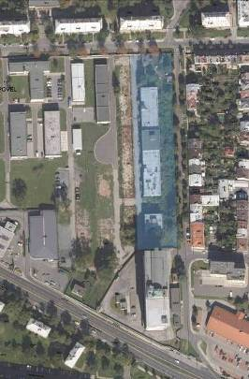 část k možnému využití pro administrativní centrum

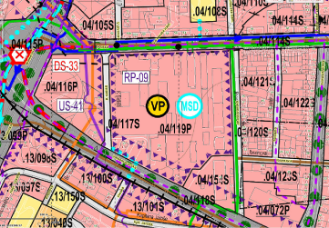 výřez koordinačního výkresu ÚPO

dopravní dostupnost : dobrá dostupnost pro individuální automobilovou a cyklistickou dopravu, poměrně vzdálené zastávky MHD ve směru z/do centra a ve směru na vlakové nádraží, parkování lze řešit podzemním parkovištěm
kapacita :
výměra pozemků, na kterých ÚZSVM předpokládá využití pro administrativní centrum 8600 m²,
dle podmínek ÚPO z toho 40% = 3440 m², 5 - 6 NP, 5 x 3440 m² = 17200 m², 17200 m² : 28 = 614,
tj. kapacita cca 600 zaměstnanců bez plochy v přízemí objektů s podmínkou parkování v podzemí, částečně na terénu v navržených uličních profilech

6) Wittgensteinova
vlastník : právnická osoba
podmínky ÚPO : přestavbová plocha smíšená obytná 03/004P (v plochách smíšených obytných jsou přípustné pozemky staveb a zařízení veřejného vybavení sloužící potřebám území nebo v kapacitě úměrné potenciálu daného území a v souladu s jeho charakterem, pozemky staveb a zařízení veřejného vybavení celoměstského a nadměstského významu v městském centru a podél městských tříd řešené v souladu s charakterem území, ve kterých je minimálně 70 % potřeby součtu parkovacích a odstavných stání situováno v rámci objektu), plocha podmíněná pořízením územní studie US-88 (studie je pořízena), podmínky pro rozvoj plochy : rozvíjet charakter městského centra formou rozšíření centra zejména městskou smíšenou funkcí v polyfunkčních domech s bydlením, přednostně ve prospěch celoměstských funkcí, rozvoj ulice Wittgensteinova a tř. Kosmonautů ve smyslu městské třídy, max. výška zástavby 19/23 m, zastavěnost do 55 %, blokový typ struktury zástavby, min, podíl zeleně 15 %
dopravní dostupnost : dobrá dostupnost pro individuální automobilovou a cyklistickou dopravu, pro cestování MHD do významných sídlišť nutno přestupovat nebo použít zastávky Tržnice, parkování lze řešit podzemním parkovištěm

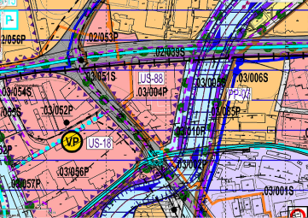 výřez koordinačního výkresu ÚPO

kapacita :
předmětná část pozemku parc.č. 124/14 v k.ú. Olomouc – město – cca 4200 m²
dle podmínek ÚPO z toho 55% = 2310 m², 5 - 6 NP, 5 x 2310 m² = 11550 m², 11550 m² : 28 = 412,
tj. kapacita cca 400 zaměstnanců bez plochy v přízemí objektů s podmínkou parkování v podzemí
poznámka :
na záměr „Nová Envelopa“ bylo vydáno pravomocné územní rozhodnutí a změna územního rozhodnutí - změna účelu využití s převažující funkcí zdravotnického zařízení

7) Smetanova, Jeremenkova
vlastník : právnická osoba
podmínky ÚPO : přestavbová plocha smíšená obytná 03/021P (v plochách smíšených obytných jsou přípustné pozemky staveb a zařízení veřejného vybavení sloužící potřebám území nebo v kapacitě úměrné potenciálu daného území a v souladu s jeho charakterem, pozemky staveb a zařízení veřejného vybavení celoměstského a nadměstského významu v městském centru a podél městských tříd řešené v souladu s charakterem území, ve kterých je minimálně 70 % potřeby součtu parkovacích a odstavných stání situováno v rámci objektu), plocha podmíněná pořízením územní studie US-66, podmínky pro rozvoj plochy : rozvíjet charakter městského centra formou rozšíření centra zejména městskou smíšenou funkcí v polyfunkčních domech s bydlením, přednostně ve prospěch celoměstských funkcí, rozvoj ulici Jeremenkova ve smyslu městské třídy, max. výška zástavby 29/29 m, zastavěnost do 70 %, solitérní typ struktury zástavby, min, podíl zeleně 10 %
dopravní dostupnost : dobrá dopravní dostupnost pro všechny druhy dopravy, parkování lze řešit podzemím parkovištěm

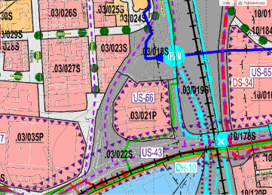 výřez koordinačního výkresu ÚPO

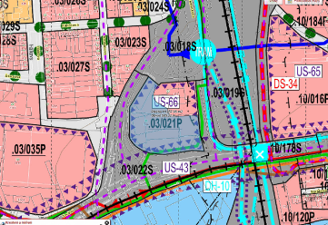 vyznačení posuzované části plochy

kapacita :
předmětná část pozemků v k.ú. Hodolany – cca 12000 m²
dle podmínek ÚPO z toho 70% = 8400 m², 7 NP, 6 x 8400 m² = 50400 m², 50400 m² : 28 = 1800,
tj. kapacita max. 1800 zaměstnanců bez plochy v přízemí objektů s podmínkou parkování v podzemí
poznámka :
na část záměru „Element Office“ bylo vydáno územní rozhodnutí a stavební povolení, v první fázi plánována výstavba dvou budov o celkové rozloze 16000 m2 (vydané stavební povolení), záměr předpokládal výstavbu dalších tří budov, celková předpokládaná podlažní plocha budov v areálu: cca 32000 m² (32.000 m² : 28 = 1142, tj. kapacita cca 1100 míst)

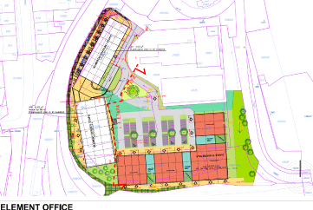situace záměru „Element Office“

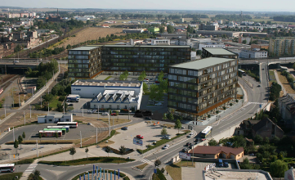 vizualizace záměru „Element Office“

8) Velkomoravská (areál VOP)
vlastník : právnická osoba
podmínky ÚPO : přestavbová plocha smíšená obytná 12/056P (v plochách smíšených obytných jsou přípustné pozemky staveb a zařízení veřejného vybavení sloužící potřebám území nebo v kapacitě úměrné potenciálu daného území a v souladu s jeho charakterem, pozemky staveb a zařízení veřejného vybavení celoměstského a nadměstského významu v městském centru a podél městských tříd řešené v souladu s charakterem území, ve kterých je minimálně 70 % potřeby součtu parkovacích a odstavných stání situováno v rámci objektu), plocha podmíněná pořízením regulačního plánu na žádost RP-15, podmínky pro rozvoj plochy : rozvíjet plochy smíšené obytné doplněné o stavby a zařízení celoměstského občanského vybavení na ploše 12/056P, regulační plán vymezí jedno veřejné prostranství o minimální velikosti 0,3 ha a poměru stran 1:1 až 1:3 na ploše 12/056P formou zeleně parkové, rozvoj ulice Velkomoravské ve smyslu městské třídy, rozvíjet mateřskou školu v rámci území určeného ke zpracování regulačního plánu RP-15, max. výška zástavby 17/21 m, zastavěnost 10% - 40%, blokový typ struktury zástavby, min, podíl zeleně 30 %
dopravní dostupnost : dobrá dopravní dostupnost pro všechny druhy dopravy, parkování lze řešit podzemním parkovištěm nebo parkovacím objektem

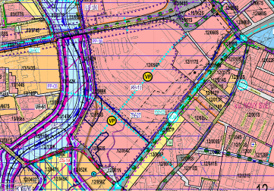 výřez koordinačního výkresu ÚPO

kapacita :
výměra plochy dle ÚPO – 17,36 ha
dle podmínek ÚPO z toho 40% = 6,94 ha, tj. 69440 m², 4 - 5 NP, 4 x 69440 m² = 277760 m², 277760 m² : 28 = 9920,
tj. kapacita max. 9920 zaměstnanců bez plochy v přízemí objektů s podmínkou parkování v podzemí, částečně na terénu v navržených uličních profilech

9) Šibeník
vlastník : právnická osoba, prověření se týká plochy 05/001P (plocha stávajícího fortu a přilehlé budovy na pozemku parc.č. st. 600 v k.ú. Nová Ulice o výměře 1011 m² a výšce 3 NP, kde územní studie navrhuje novostavbu dalších dvou objektů o výměře cca 1000 m² a výšce 2 NP) a plochy 05/083P na nároží ulice Litovelská a Pražská
podmínky ÚPO : přestavbové plochy smíšené obytné 05/001P a 05/083P (v plochách smíšených obytných jsou přípustné pozemky staveb a zařízení veřejného vybavení sloužící potřebám území nebo v kapacitě úměrné potenciálu daného území a v souladu s jeho charakterem, pozemky staveb a zařízení veřejného vybavení celoměstského a nadměstského významu v městském centru a podél městských tříd řešené v souladu s charakterem území, ve kterých je minimálně 70 % potřeby součtu parkovacích a odstavných stání situováno v rámci objektu) a navazující přestavbová plocha veřejné rekreace 05/002P, plocha podmíněná pořízením územní studie US-56,
podmínky pro rozvoj plochy 05/001P : max. výška zástavby 10/14 m, zastavěnost do 40%, areálový typ struktury zástavby, min. podíl zeleně 20 %
podmínky pro rozvoj plochy 05/083P : rozvoj ulic Pražská a Litovelská ve smyslu městských tříd, max. výška zástavby 17/21 m, zastavěnost 15% - 45%, solitérní typ struktury zástavby, min. podíl zeleně 30 %
dopravní dostupnost : dobrá dopravní dostupnost pro všechny druhy dopravy, parkování lze řešit v ploše 05/083P podzemním parkovištěm, v ploše 05/001P jsou možnosti řešit parkování omezené

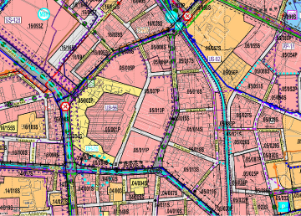 výřez koordinačního výkresu ÚPO

kapacita :
plocha 05/001P – stávající objekt na pozemku parc.č. st. 600 v k.ú. Nová Ulice o výměře 1011 m² a výšce 3 NP, dva navržené objekty o výměře cca 1000 m² a výšce 2 NP
2 x 1011 m² (tj. bez přízemí) + 2 x 1000 m² + 2 x 1000 m² = 6022 m², 6022 m² : 28 = 215
tj. kapacita cca 215 zaměstnanců bez plochy v přízemí stávajícího objektu, bez parkování
výměra plochy 05/083P dle ÚPO – 0,22 ha
dle podmínek ÚPO - 45% z 2200 m² = 990 m², 4 - 5 NP, 4 x 990 m² = 3960 m², 3960 m² : 28 = 141,
tj. kapacita cca 140 zaměstnanců bez plochy v přízemí objektů s podmínkou parkování v podzemí

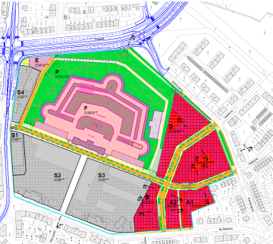 výřez rozpracované US-56

10) Pražská
vlastník : právnické osoby, SMOl
podmínky ÚPO : zastavitelné plochy smíšené obytné (v plochách smíšených obytných jsou přípustné pozemky staveb a zařízení veřejného vybavení sloužící potřebám území nebo v kapacitě úměrné potenciálu daného území a v souladu s jeho charakterem, pozemky staveb a zařízení veřejného vybavení celoměstského a nadměstského významu v městském centru a podél městských tříd řešené v souladu s charakterem území, ve kterých je minimálně 70 % potřeby součtu parkovacích a odstavných stání situováno v rámci objektu), plocha podmíněná pořízením regulačního plánu na žádost RP-24, který byl veřejně projednán a předpokládá se předložení jeho návrhu na vydání na jednání ZMO 06/2019, dle RP-24 je podél ul. Pražská vymezena plocha A jako soubor pozemků komerčního vybavení, který lze využít mj. pro pozemky staveb a zařízení pro administrativu s nezbytným parkováním situovaným minimálně ze 70% v rámci objektu, a případným venkovním parkováním vybaveným rastrem vzrostlé zeleně, výška staveb nepřekročí hodnotu 13/17 m, zastavěnost je stanovena 10 – 80%

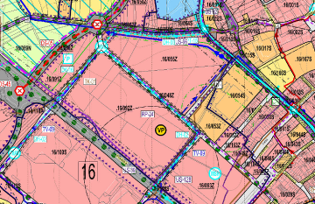 výřez koordinačního výkresu ÚPO

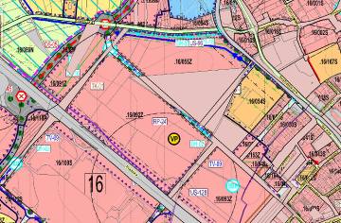 pozemky ve vlastnictví SMOl

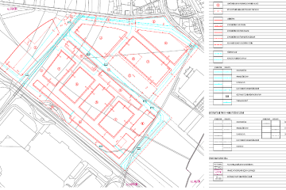 výřez hlavního výkresu RP-24
dopravní dostupnost : dobrá dostupnost pro individuální automobilovou a cyklistickou dopravu, pro cestování MHD za stávající situace z většiny městských částí poněkud komplikované, situaci zásadně zlepší vybudování tramvajové trati, parkování lze řešit podzemním parkovištěm nebo parkovacím objektem
kapacita :
dle podmínek RP-24 – zastavěná plocha v rámci souboru pozemků A = 11613 m², 3 - 4 NP, 3 x 11613 m² = 34839 m², 34839 m² : 28 = 1244
tj. kapacita cca 1240 zaměstnanců bez plochy v přízemí objektů s podmínkou parkování v podzemí

11) Okružní, Hněvotínská
vlastník : ČR

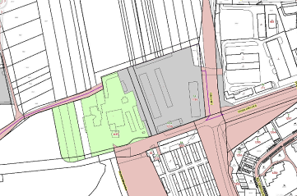 pozemky ve vlastnictví ČR

podmínky ÚPO : přestavbová plocha smíšená obytná 15/073P a navazující plochy veřejných prostranství (v plochách smíšených obytných jsou přípustné pozemky staveb a zařízení veřejného vybavení sloužící potřebám území nebo v kapacitě úměrné potenciálu daného území a v souladu s jeho charakterem, pozemky staveb a zařízení veřejného vybavení celoměstského a nadměstského významu v městském centru a podél městských tříd řešené v souladu s charakterem území, ve kterých je minimálně 70 % potřeby součtu parkovacích a odstavných stání situováno v rámci objektu), plocha podmíněná pořízením územní studie US-104, podmínky pro rozvoj plochy : rozvíjet městské subcentrum hlavní při ulici Okružní (tj. rozvoj kompaktní smíšené zástavby s komerčním parterem), rozvíjet plochy smíšené obytné, rozvíjet veřejné prostranství o minimální velikosti 0,2 ha a poměru stran 1:1 až 1:3, rozvoj ulice Okružní ve smyslu městské třídy, max. výška zástavby 13/17 m, zastavěnost 10% - 40%, blokový typ struktury zástavby, min, podíl zeleně 30 %
dopravní dostupnost : dobrá dopravní dostupnost pro všechny druhy dopravy, parkování lze řešit podzemním parkovištěm nebo parkovacím objektem

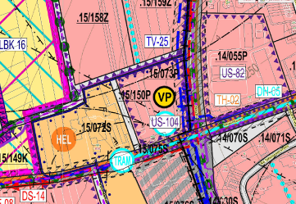 výřez koordinačního výkresu ÚPO

kapacita :
výměra plochy dle ÚPO – 1,85 ha
dle podmínek ÚPO z toho 40% = 0,74 ha, tj. 7400 m², 3 - 4 NP, 3 x 7400 m² = 22200 m², 22200 m² : 28 = 792
tj. kapacita cca 790 zaměstnanců bez plochy v přízemí objektů s podmínkou parkování v podzemí, částečně na terénu v navržených uličních profilech

12) Dolní Hejčínská
vlastník : SMOl, DPMO a.s. (stávající vozovna DP) , právnická osoba
podmínky ÚPO : přestavbová plocha smíšená obytná 05/054P a navazující plochy veřejných prostranství (v plochách smíšených obytných jsou přípustné pozemky staveb a zařízení veřejného vybavení sloužící potřebám území nebo v kapacitě úměrné potenciálu daného území a v souladu s jeho charakterem, pozemky staveb a zařízení veřejného vybavení celoměstského a nadměstského významu v městském centru a podél městských tříd řešené v souladu s charakterem území, ve kterých je minimálně 70 % potřeby součtu parkovacích a odstavných stání situováno v rámci objektu), plocha podmíněná pořízením regulačního plánu RP-11, podmínky pro rozvoj plochy : rozvíjet rezidenční charakter lokality na ploše 05/054P až po vymístění vozovny DP – viz etapizace ET-03, rozvoj ulice Dolní Hejčínské ve smyslu městské třídy, max. výška zástavby 13/17 m, zastavěnost 10% - 35%, blokový typ struktury zástavby, min, podíl zeleně 40 %

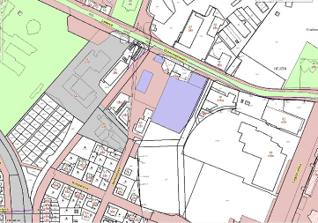 pozemky - vlastnictví SMOl a DPMO

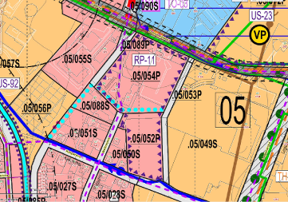 výřez koordinačního výkresu ÚPO

dopravní dostupnost : dobrá dopravní dostupnost pro automobilovou, pěší a cyklistickou dopravu, je lokalita hůře dostupná MHD při stávajícím trasování linek, parkování je vhodné řešit podzemním parkovištěm, případně částečně na povrchu
kapacita :
výměra plochy dle ÚPO – 2,21 ha, z toho ve vlastnictví SMOl a DPMO cca 12400 m²
dle podmínek ÚPO z toho 35% = 4340 m², 3 - 4 NP, 3 x 4340 m² = 13020 m², 13020 m² : 28 = 465
tj. kapacita cca 465 zaměstnanců bez plochy v přízemí objektů s podmínkou parkování v podzemí, příp. částečně na terénu v navržených uličních profilech

